МОНТАЖНАЯ СХЕМА ПАЯНОЙ МАКЕТНОЙ ПЛАТЫ 70 × 90 ММ
РКД.025 / EVT-MB
Редакция 1.3 · статус: OPEN · 07.09.2026
Документ задаёт размещение элементов, распайку разъёмов, перемычки, сечения проводов, контрольные точки и порядок первого включения одной станции EVT-MB на WeAct STM32U585CIU6.

1 Границы решения
- Основа - двусторонняя макетная плата 70 × 90 мм с металлизированными отверстиями и шагом 2,54 мм.
- Беспаечные breadboard-платы не применяются.
- WeAct, GNSS, SX1262, BLE, microSD, датчики и внешние микрофонные жгуты выполнены съёмными.
- Силовое питание BG95 проходит отдельным жгутом XT30 0,75 мм² и не заводится на carrier 70 × 90 мм.
- До пайки гребёнок U1 обязателен входной замер конкретной ревизии WeAct; вывод выбирается по шелкографии PAx/PBx, а не только по номеру контакта.

2 Размещение элементов
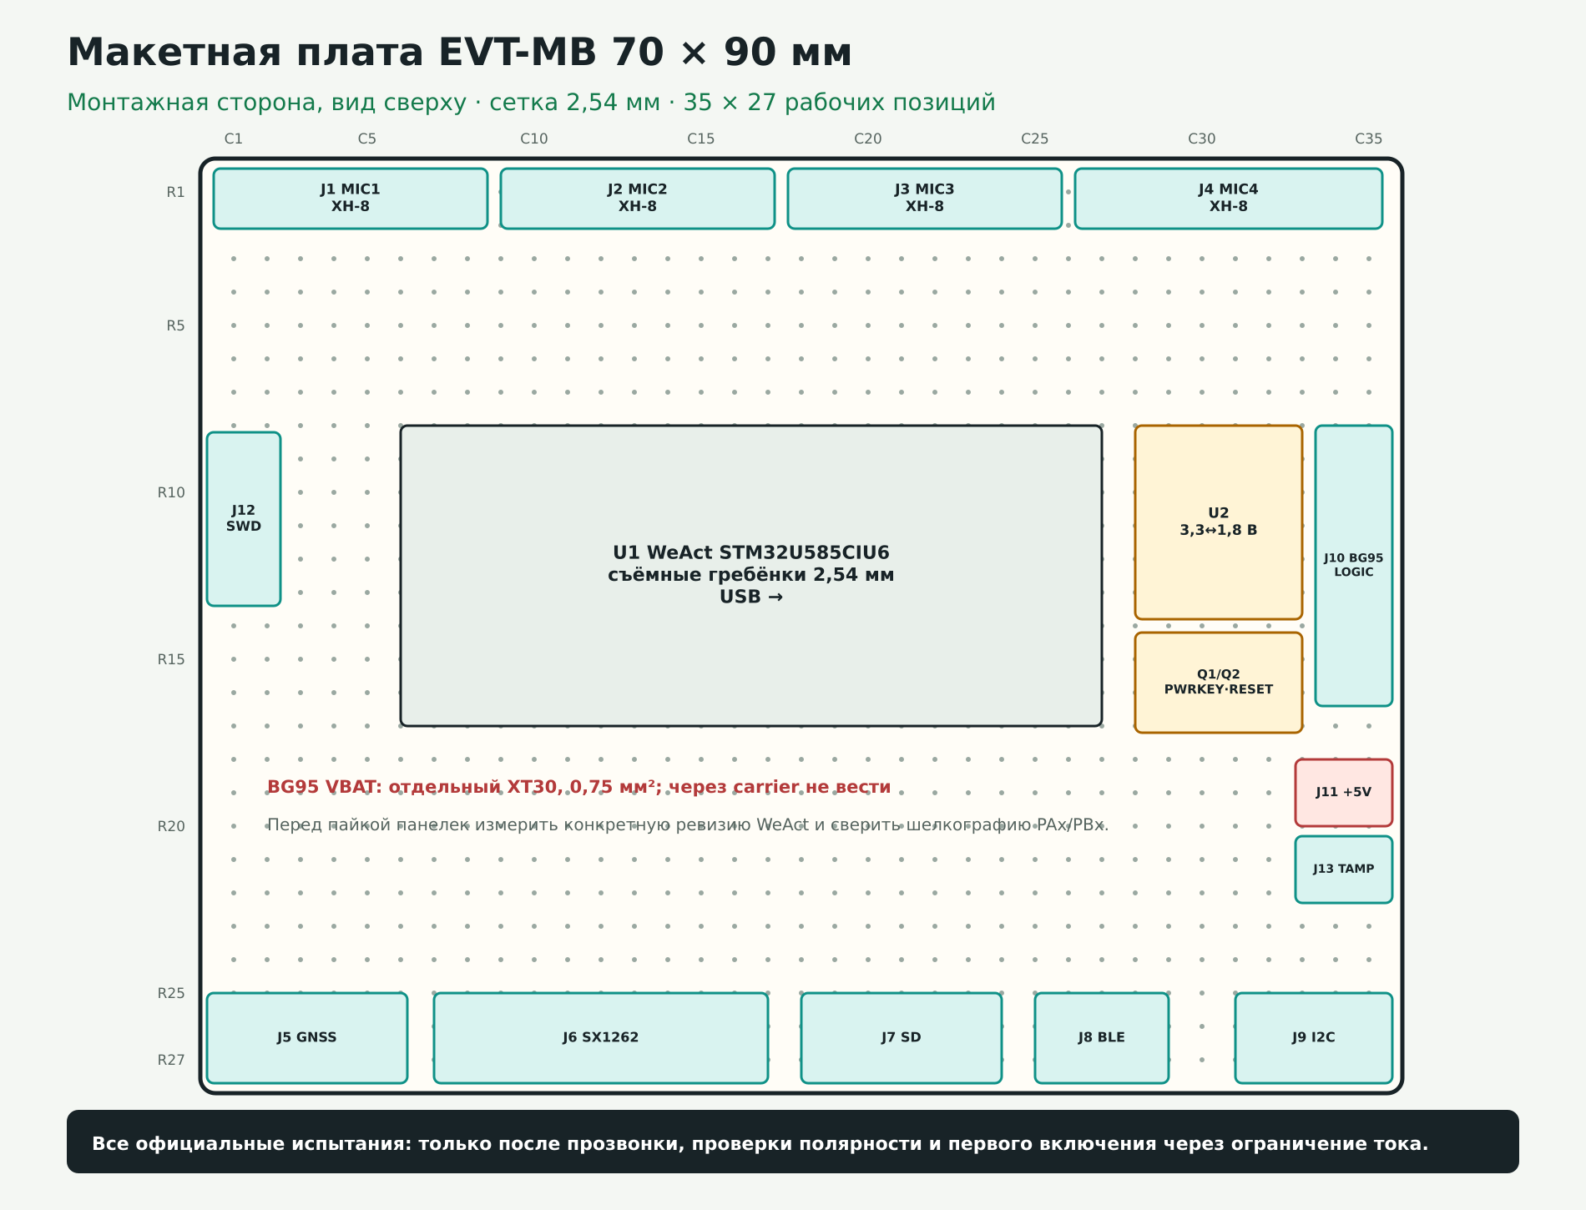

2.1 Таблица размещения
Поз. | Элемент | Сторона | Координаты сетки | Ориентация | Монтаж | Контроль
J1 | MIC1, JST-XH-8 | компоненты | C1-C8 / R1 | ключ наружу | вертикальный разъём | MIC1, L/R=LEFT
J2 | MIC2, JST-XH-8 | компоненты | C10-C17 / R1 | ключ наружу | вертикальный разъём | MIC2, L/R=RIGHT
J3 | MIC3, JST-XH-8 | компоненты | C19-C26 / R1 | ключ наружу | вертикальный разъём | MIC3, L/R=LEFT
J4 | MIC4, JST-XH-8 | компоненты | C28-C35 / R1 | ключ наружу | вертикальный разъём | MIC4, L/R=RIGHT
U1 | WeAct STM32U585CIU6 | компоненты | C7-C27 / R9-R17 | USB вправо | 2 съёмные гребёнки 2,54 мм | до пайки измерить конкретную ревизию
U2 | Преобразователь уровней 3,3/1,8 В, 2 канала | компоненты | C29-C33 / R9-R14 | 1,8 В к J10 | панелька/штыри | ставить только если BG95 EVB не согласует уровни
Q1,Q2 | 2N7002 + резисторы PWRKEY/RESET | компоненты | C29-C33 / R15-R17 | затворы к U1 | пайка | open-drain, активный 0
J5 | GNSS, JST-XH-6 | компоненты | C1-C6 / R27 | ключ наружу | угловой разъём | PPS обязателен
J6 | SX1262, JST-XH-10 | компоненты | C8-C17 / R27 | ключ наружу | угловой разъём | RU868, SPI
J7 | microSD, JST-XH-6 | компоненты | C19-C24 / R27 | ключ наружу | угловой разъём | SPI, отдельный CS
J8 | BLE, JST-XH-4 | компоненты | C26-C29 / R27 | ключ наружу | угловой разъём | UART 3,3 В
J9 | I2C, JST-XH-4 | компоненты | C32-C35 / R27 | ключ наружу | угловой разъём | INA226 + датчик температуры
J10 | BG95 logic, JST-XH-8 | компоненты | C35 / R9-R16 | ключ вправо | угловой разъём | силовое питание BG95 сюда не заводить
J11 | +5V carrier, JST-XH-2 | компоненты | C34-C35 / R19 | ключ вправо | разъём | 0,35 мм², предохранитель во внешнем жгуте
J12 | SWD, JST-XH-5 | компоненты | C1 / R9-R13 | ключ влево | угловой разъём | VTref=3,3 В
J13 | TAMPER, JST-XH-2 | компоненты | C34-C35 / R21 | ключ вправо | разъём | геркон, опция EVT-MB
R1,R2 | 33 Ом BCLK/WS | компоненты | рядом с PA8/PA9 | не критично | пайка | не далее 10 мм от гребёнки U1
R3,R4 | 4,7 кОм I2C pull-up | компоненты | рядом с J9 | не критично | пайка | на 3,3 В
C1-C10 | 0,1 мкФ + локально 10 мкФ | компоненты | у разъёмов питания | короткая земля | пайка | проверить полярность 10 мкФ
TP1-TP6 | 3V3,GND,5V,BCLK,WS,PPS | компоненты | свободные площадки | маркировка | петля/штырь | доступ щупом после установки U1

3 Сторона пайки и шины
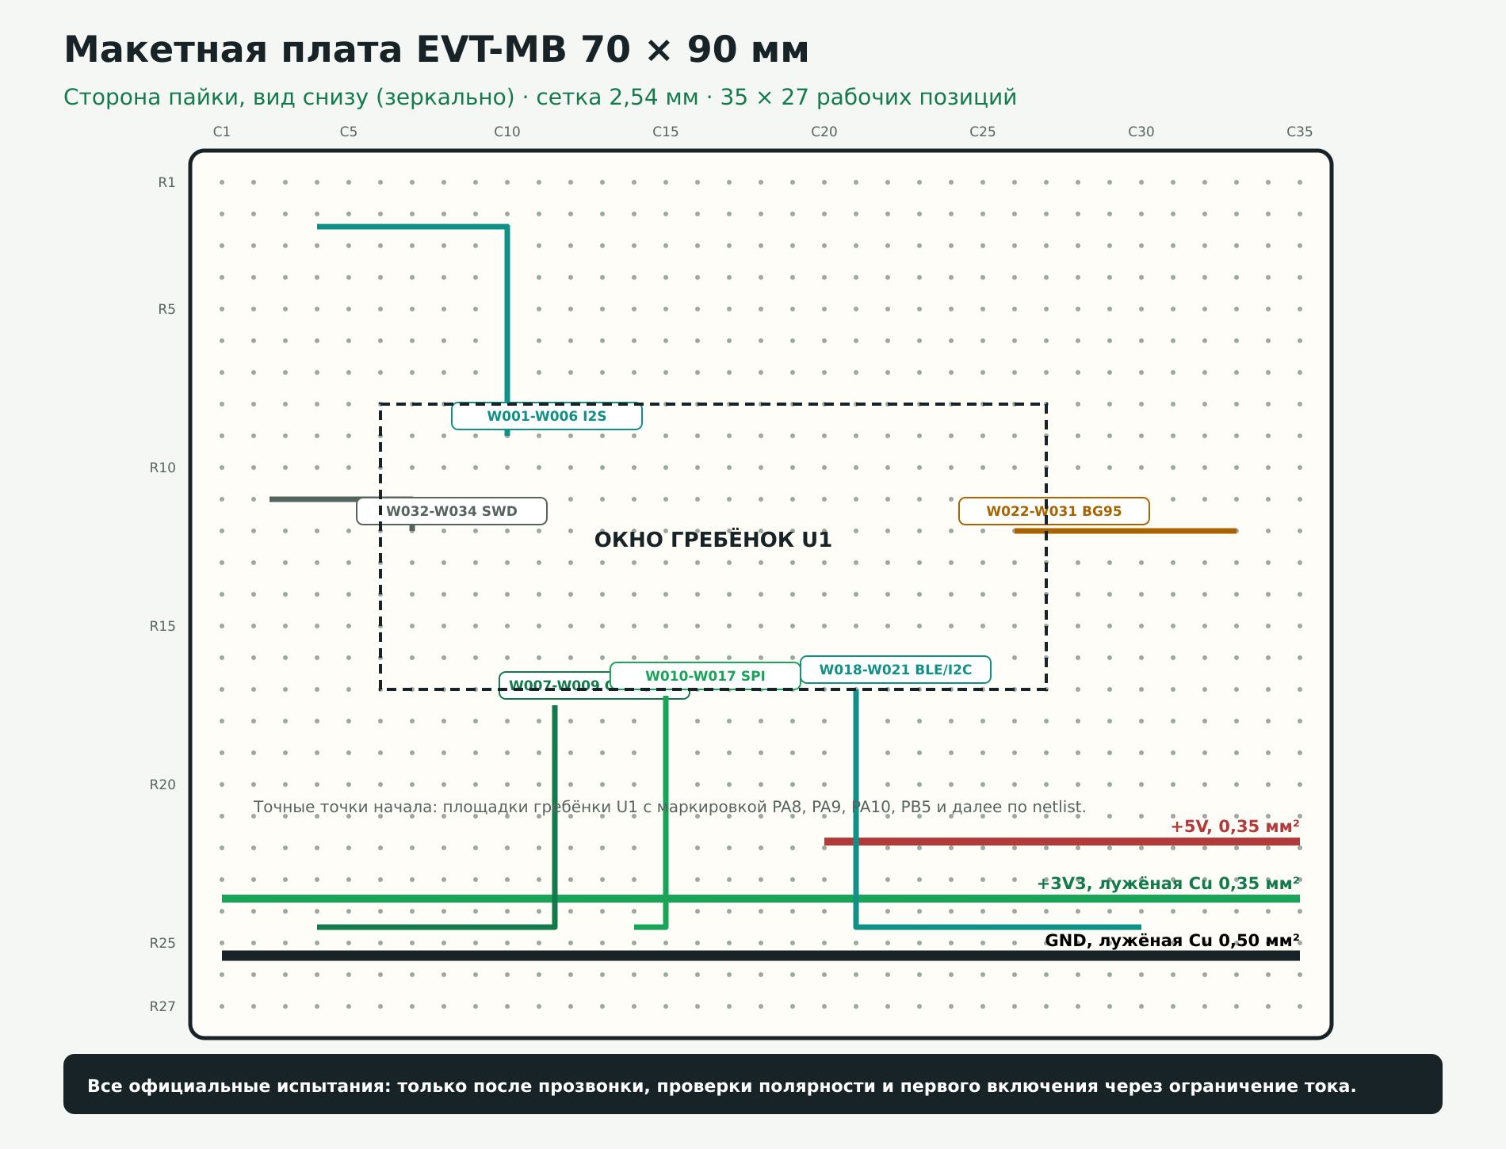

Шины GND, +3V3 и +5V выполняются непрерывными лужёными проводниками указанного сечения. Сигнальные перемычки выполняются МГТФ 0,12 мм²; I2S и PPS делают кратчайшими, без петель вокруг силового узла модема.

4 Полная распайка съёмных разъёмов
Разъём | Контакты по порядку | Сечение | Примечание
J1 | 1=3V3; 2=GND; 3=BCLK; 4=GND; 5=WS; 6=GND; 7=DATA_A; 8=GND/SHIELD | 0,20-0,22 мм² | питание микрофона; витая пара с 3V3; витая пара с GND; возврат BCLK; возврат WS; I2S, strap L/R=LEFT; экран со стороны carrier
J2 | 1=3V3; 2=GND; 3=BCLK; 4=GND; 5=WS; 6=GND; 7=DATA_A; 8=GND/SHIELD | 0,20-0,22 мм² | питание микрофона; витая пара с 3V3; витая пара с GND; возврат BCLK; возврат WS; I2S, strap L/R=RIGHT; экран со стороны carrier
J3 | 1=3V3; 2=GND; 3=BCLK; 4=GND; 5=WS; 6=GND; 7=DATA_B; 8=GND/SHIELD | 0,20-0,22 мм² | питание микрофона; витая пара с 3V3; витая пара с GND; возврат BCLK; возврат WS; I2S, strap L/R=LEFT; экран со стороны carrier
J4 | 1=3V3; 2=GND; 3=BCLK; 4=GND; 5=WS; 6=GND; 7=DATA_B; 8=GND/SHIELD | 0,20-0,22 мм² | питание микрофона; витая пара с 3V3; витая пара с GND; возврат BCLK; возврат WS; I2S, strap L/R=RIGHT; экран со стороны carrier
J5 | 1=3V3; 2=GND; 3=GNSS_RX; 4=GNSS_TX; 5=PPS; 6=NC/SHIELD | 0,12-0,20 мм² | GNSS; PA2 → RX модуля; TX модуля → PA3; → PB3/TIM2_CH2; не соединять без проверки модуля
J6 | 1=3V3; 2=GND; 3=SCK; 4=MISO; 5=MOSI; 6=NSS; 7=DIO1; 8=BUSY; 9=RESET; 10=GND | 0,12-0,20 мм² | SX1262; PA5; PA6; PA7; PB0; PB2; PB8; PB9; возврат
J7 | 1=3V3; 2=GND; 3=SCK; 4=MISO; 5=MOSI; 6=CS | 0,12-0,20 мм² | microSD; PA5; PA6; PA7; PA4
J8 | 1=3V3; 2=GND; 3=BLE_RX; 4=BLE_TX | 0,12-0,20 мм² | BLE; PB10 → RX модуля; TX модуля → PB11
J9 | 1=3V3; 2=GND; 3=SCL; 4=SDA | 0,12-0,20 мм² | I2C; PB13, pull-up 4,7 кОм; PB14, pull-up 4,7 кОм
J10 | 1=GND; 2=1V8_REF; 3=BG95_RX; 4=BG95_TX; 5=PWRKEY; 6=RESET_N; 7=STATUS; 8=DTR | 0,12-0,20 мм² | общая логическая земля; опорный уровень EVB; PB6 через U2 → MAIN_RXD; MAIN_TXD через U2 → PB7; PB1 через Q1; PB4 через Q2; → PB15, проверить уровень; PB12, сон/пробуждение
J11 | 1=+5V; 2=GND | 0,35 мм² | питание carrier/WeAct; звездная земля
J12 | 1=VTREF_3V3; 2=SWDIO; 3=GND; 4=SWCLK; 5=NRST | 0,08-0,12 мм² | ST-Link; PA13; PA14; NRST
J13 | 1=TAMPER; 2=GND | 0,12-0,20 мм² | PC13/вход по принятой BSP карте; геркон

5 Netlist пайки
ID | Откуда | Куда | Сигнал | Исполнение на плате | Проверка
W001 | U1 PA8 | R1.1 | BCLK_RAW | МГТФ 0,12 мм², ≤10 мм | нет КЗ на GND/3V3
W002 | R1.2 | J1.3,J2.3,J3.3,J4.3 | BCLK | МГТФ 0,12 мм², дерево с короткими ответвлениями | R=33 Ом последовательно
W003 | U1 PA9 | R2.1 | WS_RAW | МГТФ 0,12 мм², ≤10 мм | нет КЗ
W004 | R2.2 | J1.5,J2.5,J3.5,J4.5 | WS | МГТФ 0,12 мм² | R=33 Ом последовательно
W005 | U1 PA10 | J1.7,J2.7 | DATA_A | МГТФ 0,12 мм² | не объединять с DATA_B
W006 | U1 PB5 | J3.7,J4.7 | DATA_B | МГТФ 0,12 мм² | не объединять с DATA_A
W007 | U1 PA2 | J5.3 | GNSS_RX | МГТФ 0,12 мм² | TX→RX
W008 | J5.4 | U1 PA3 | GNSS_TX | МГТФ 0,12 мм² | RX←TX
W009 | J5.5 | U1 PB3 | PPS | МГТФ 0,12 мм², кратчайший | фронт на TIM2_CH2
W010 | U1 PA5 | J6.3,J7.3 | SPI_SCK | МГТФ 0,12 мм² | ≤8 МГц EVT
W011 | J6.4,J7.4 | U1 PA6 | SPI_MISO | МГТФ 0,12 мм² | общая шина
W012 | U1 PA7 | J6.5,J7.5 | SPI_MOSI | МГТФ 0,12 мм² | общая шина
W013 | U1 PB0 | J6.6 | LORA_NSS | МГТФ 0,12 мм² | отдельный CS
W014 | J6.7 | U1 PB2 | LORA_DIO1 | МГТФ 0,12 мм² | EXTI
W015 | J6.8 | U1 PB8 | LORA_BUSY | МГТФ 0,12 мм² | timeout
W016 | U1 PB9 | J6.9 | LORA_RESET | МГТФ 0,12 мм² | активный 0
W017 | U1 PA4 | J7.6 | SD_NSS | МГТФ 0,12 мм² | отдельный CS
W018 | U1 PB10 | J8.3 | BLE_RX | МГТФ 0,12 мм² | TX→RX
W019 | J8.4 | U1 PB11 | BLE_TX | МГТФ 0,12 мм² | RX←TX
W020 | U1 PB13 | R3/J9.3 | I2C_SCL | МГТФ 0,12 мм² | pull-up 4,7 кОм
W021 | U1 PB14 | R4/J9.4 | I2C_SDA | МГТФ 0,12 мм² | pull-up 4,7 кОм
W022 | U1 PB6 | U2.AIN | BG95_RX_3V3 | МГТФ 0,12 мм² | через U2 либо 0 Ом после входного контроля
W023 | U2.AOUT | J10.3 | BG95_RX_1V8 | МГТФ 0,12 мм² | проверить 1,8 В
W024 | J10.4 | U2.BIN | BG95_TX_1V8 | МГТФ 0,12 мм² | проверить 1,8 В
W025 | U2.BOUT | U1 PB7 | BG95_TX_3V3 | МГТФ 0,12 мм² | UART 115200
W026 | U1 PB1 | Q1 gate | BG95_PWRKEY_CTL | МГТФ 0,12 мм² | open-drain
W027 | Q1 drain | J10.5 | PWRKEY | МГТФ 0,12 мм² | активный 0
W028 | U1 PB4 | Q2 gate | BG95_RESET_CTL | МГТФ 0,12 мм² | open-drain
W029 | Q2 drain | J10.6 | RESET_N | МГТФ 0,12 мм² | активный 0
W030 | J10.7 | U1 PB15 | BG95_STATUS | МГТФ 0,12 мм² | уровень подтвержден входным контролем
W031 | U1 PB12 | J10.8 | BG95_DTR | МГТФ 0,12 мм² | сон/пробуждение
W032 | J12.2 | U1 PA13 | SWDIO | МГТФ 0,08-0,12 мм² | не переназначать
W033 | J12.4 | U1 PA14 | SWCLK | МГТФ 0,08-0,12 мм² | не переназначать
W034 | J12.5 | U1 NRST | NRST | МГТФ 0,08-0,12 мм² | доступен при установленном U1
P001 | J11.1 | U1 5V/VIN | +5V | шина 0,35 мм² | 4,75-5,25 В под нагрузкой
P002 | U1 3V3 | J1-9 3V3 pins | +3V3 | лужёная Cu шина 0,35 мм² | 3,20-3,40 В
P003 | J11.2 | все GND pins | GND | звезда + лужёная Cu шина 0,50 мм² | <0,1 Ом до каждой точки
P004 | DC/DC 4V | BG95 EVB VBAT | MODEM_4V | отдельный XT30, 0,75 мм² | не проходит через плату 70×90

6 Порядок сборки
1. Нанести маркировку C1-C35 и R1-R27, проверить фактический размер платы.
2. Примерить WeAct, разъёмы и корпус без пайки. Зафиксировать ревизию и ориентацию USB.
3. Впаять шины GND, +3V3 и +5V; прозвонить сопротивление между шинами.
4. Впаять разъёмы J1-J13, гребёнки U1, R1-R4, Q1/Q2, U2/перемычки и конденсаторы.
5. Выполнить W001-W034 и P001-P004 строго по таблице netlist, маркируя каждый закрытый провод.
6. До установки модулей проверить отсутствие КЗ, полярность и сопротивление GND до каждого контакта.
7. Первое включение выполнить от лабораторного источника 5,0 В с ограничением 0,20 А и без BG95.
8. Установить WeAct, прошить тест GPIO/UART, затем подключать модули по одному: GNSS, I2S, SX1262, microSD, BLE, I2C и последним BG95.

7 Приёмка carrier до аппаратного EVT
Проверка | Критерий | Статус до измерения
GND | менее 0,1 Ом до каждого разъёма | NOT RUN
КЗ питания | между GND/+3V3/+5V нет низкого сопротивления | NOT RUN
+5V | 4,75-5,25 В под нагрузкой | NOT RUN
+3V3 | 3,20-3,40 В | NOT RUN
PPS | фронт приходит на PB3/TIM2_CH2 | NOT RUN
I2S | 4 канала без DMA overrun | NOT RUN
BG95 | нет reset при импульсе передачи | NOT RUN
Приложения: EVT_MB_PERFBOARD_PLACEMENT_v1_3.csv, EVT_MB_CONNECTOR_PINOUT_v1_3.csv, EVT_MB_PERFBOARD_NETLIST_v1_3.csv и листы книги Таблицы_EVT_MB_v1_3.xlsx.

